Zajęcia z zakresu terapii pedagogicznej – gr. I, II.
Gr. I
1. Stanisław K. (kl. V)
2. Marek B. (kl. V)
3. Kacper K. (kl. V)
4. Krystian K. (kl. V)
Gr. II
1. Magdalena K. (kl. III)
2. Hubert Ł. (kl. III)
3. Daria W. (kl. IV)
4. Fabian K. (kl. IV)

Temat: Ćwiczenia grafomotoryczne.

Witam w tym tygodniu! Oto następna porcja ćwiczeń dla Was. Z pewnością sobie poradzicie!!!
Informacja dla rodzica. Nie trzeba drukować kart pracy. Wystarczy podane szlaczki przerysować do zeszytu, a zadaniem dziecka będzie je dokończyć. Na koniec proponuję wspólną zabawę.

Zadanie 1.
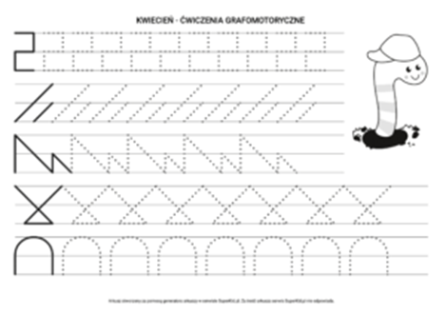

Zadanie 2.
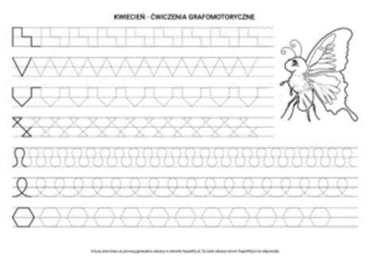
Zadanie 3.

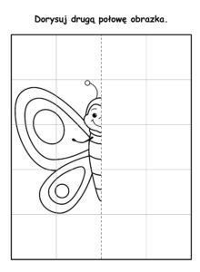

Zadanie 4.
Przygotuj!
- Kolorowe kartki
- Cekiny, guzik, bibuła itp.
- Marker
Wykonanie!
Poproś rodzica o pomoc! Narysujcie na kartce dowolny szlaczek, a następnie wypełnijcie go za pomocą guzików, cekinów, bibuły.

